Приложение № 1
к документации об аукционе на право
заключения договора купли-продажи
лесных насаждений

Предмет аукциона № 3

Начальная цена предмета аукциона: 23 210 руб. 40 коп.
Кадастровый номер: 21:00:000000:37
Ядринское лесничество
Пандиковское участковое лесничество

Номер лесного квартала |  | Номер лесотакса-ционного выдела-делянки | Площадь лесосеки, га | Хозяйство, преобла-дающая порода | Породы | Объем, куб. метров
 |  |  |  |  |  | Деловая |  |  |  | Дрова | Хворост-неликвид | Итого
 |  |  |  |  |  | Круп-ная | Сред-  няя | Мел-  кая | Итого | Дрова | Хворост-неликвид | Итого
61 |  | 6 | 12,3 | м/л | береза | 38 | 16 |  | 54 | 37 |  | 91
 |  |  |  |  | вяз |  |  |  |  | 1 |  | 1
 |  |  |  |  | дуб | 1 |  |  | 1 | 20 |  | 21
 |  |  |  |  | липа | 7 | 15 | 1 | 23 | 20 |  | 43
 |  |  |  |  | осина | 11 |  |  | 11 | 17 |  | 28
 |  |  |  |  | итого | 57 | 31 | 1 | 89 | 95 |  | 184

ПЛАН ЛЕСНОГО УЧАСТКА
Местоположение: Чувашская Республика, Ядринское лесничество, Пандиковское участковое лесничество, квартал 61

Вид разрешенного использования: заготовка древесины

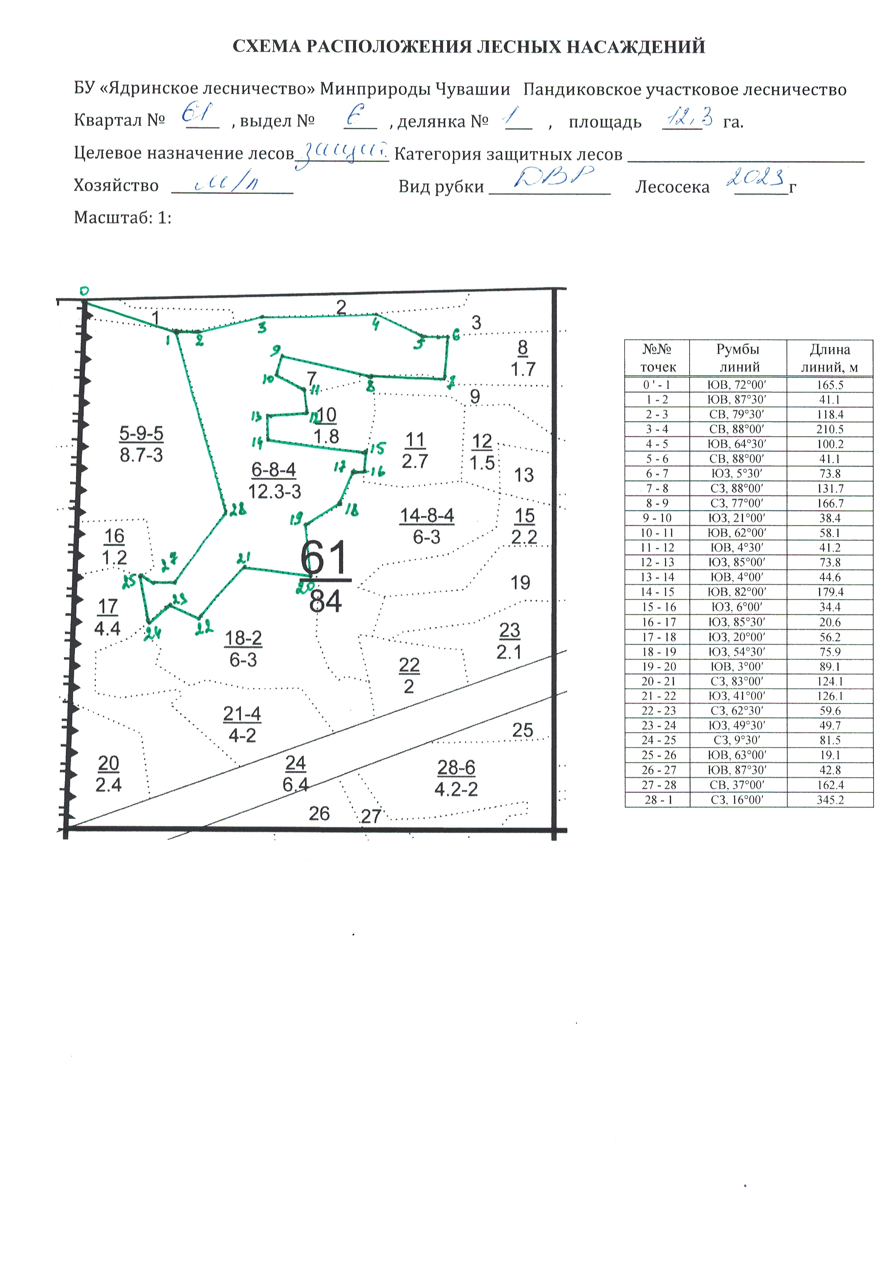

Таксационное описание лесных насаждений,
выставляемых на аукцион на право заключения
договора купли-продажи лесных насаждений
Наименование  участкового лесничества | №  кв. | №  выд. | Площадь,  га | Состав  насаждения | Возраст | Бони-  тет | Общий  запас вырубаемой древесины,  куб.м.
Пандиковское | 61 | 6 | 12,3 | 8ЛП1Д1ОС+Б+В+КЛ | 80 | 3 | 3320

Характеристика лесных насаждений
га

Общая площадь - всего | в том числе
Общая площадь - всего | лесные земли |  |  |  |  | нелесные земли
Общая площадь - всего | покрытые лесной растительностью - всего | в том числе покрытые лесными культурами | лесные питомники, плантации | непокрытые лесной растительностью | итого | дороги | просеки | боло-та | дру-гие | ито-го
12,3 | 12,3 |  |  |  | 12,3

Целевое назначение лесов | Номер квартала (выдела) | Преобладающая порода | Площадь, га/  запас вырубаемой древесины, куб. м | в том числе по группам возраста древостоя, га / куб. м
 |  |  |  | молодняки | средневозрастные | приспевающие | спелые и перестойные
Пандиковское участковое лесничество
Защитные  леса | 61 (6) | Липа | 12,3/3320 |  |  |  | 12,3/3320

